**ESTADO DO RIO DE JANEIRO**

**PREFEITURA MUNICIPAL DE ARARUAMA**

**CONSELHO MUNICIPAL DE EDUCAÇÃO**

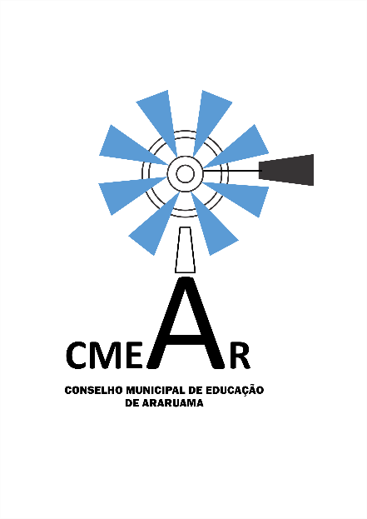



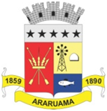

**RESOLUÇÃO CME Nº. 005/2019 Araruama, 14 de agosto de 2019.**

**Concede a autorização para funcionamento de Instituição de Educação Infantil do Instituto de Educação Brittes Moura Ltda – Colégio Futuro.**

**O PRESIDENTE DO CONSELHO MUNICIPAL DE EDUCAÇÃO**, no uso de suas atribuições legais conferidas pela Lei Municipal nº. 2.264/2018 com base no Parecer CME Nº 005/2019,

**RESOLVE:**

**Art. 1º-** Conceder a autorização de funcionamento do **Instituto de Educação Brittes Moura Ltda – Colégio Futuro**, situado à Rua Luiz Cláudio, s/nº - Lotes 05 e 06 – Quadra 06 – Bairro Salina Branca, Araruama/RJ, para funcionamento da instituição que se destina a oferecer a Educação Infantil, pelo período de 05 (cinco) anos, a partir do dia 07 de agosto de 2019.

**Art. 2º-** Esta Resolução entra em vigor na data de sua publicação, revogadas as disposições em contrário.

Registre-se. Publique-se. Cumpra-se.

**JEFERSON ZANDER DE ARAÚJO**

Presidente do Conselho Municipal de Educação